**Что нужно знать для демонстрации АПК бесконтактного измерения частоты сердечных сокращений с СПО «QPULSECAPTURE»**

Основной физический эффект лежащий в основе бесконтактного метода измерения частоты сердечных сокращений заключается в существовании явления поглощения энергии электромагнитного излучения биологическими тканями. В конце  
40-х годов XX века в США были проведены первые экспериментальные исследования, позволившие доказать, что при помощи фоточувствительных датчиков можно зарегистрировать сигнал изменения светопоглощения мягких тканей человеческого организма. Наиболее интересной особенностью этого сигнала было наличие низкоамплитудной пульсирующей составляющей, основная частота которой совпадала с частотой сердечных сокращений. Впоследствии этот сигнал стали называть фотоплетизмограммой (см рисунок 1).

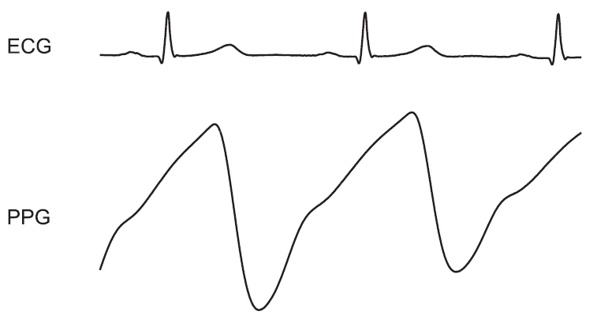

Рисунок – Пример отрезка сигнала электрокардиограммы (ECG) и пульсирующей компоненты фотоплетизмограммы (PPG) человека. Можно наблюдать, что за каждым сокращением сердца следует возникновение так называемой «пульсовой волны кровотока», особенности распространения которой по организму обусловливают характерную форму сигнала фотоплетизмограммы

Позднее было показано, что пульсирующая составляющая фотоплетизмограммы обусловлена периодическими изменениями абсолютного количества гемоглобина (белок крови, основная функция которого заключается в транспортировке молекул кислорода от лёгких к внутренним органам и молекул двуокиси углерода обратно) в мягких тканях организма, связанными с пульсовым характером передвижения крови по артериям. Необходимо отметить, что амплитуда пульсирующей составляющей фотоплетизмограммы обычно не превышает 2 % от величины постоянной составляющей, что делает процесс регистрации сигнала очень чувствительным к помехам и шумам.

После экспериментального доказательства возможности использования пульсирующей составляющей фотоплетизмограммы для измерения частоты сердечных сокращений человека, метод фотоплетизмограммы нашёл широкое применение в медицине. Наиболее ярким примером успешного использования фотоплетизмографии является изобретение метода «пульсоксиметрии», в основу которого положено измерение изменений светопоглощения для двух разных длин волн (см. рисунок 2), за счёт которого становится возможной неинвазивная (т.е. не разрушающая целостности организма) оценка степени оксигенации крови кислородом. Первые пульсоксиметры появились на рынке изделий медицинской техники в 80-х годах XX века.

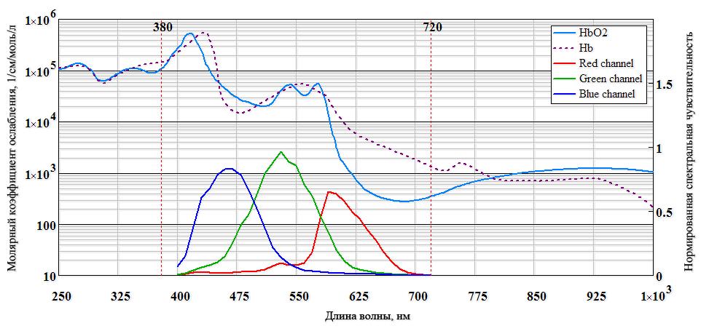

Рисунок – Усреднённая по популяции спектральная зависимость «эффективности» поглощения электромагнитного излучения окисленной и неокисленной формами гемоглобина, а так же усреднённые спектральные кривые чувствительности полупроводниковых фотосенсоров цифровых фотокамер с [Байеровским фильтром](https://ru.wikipedia.org/wiki/%D0%A4%D0%B8%D0%BB%D1%8C%D1%82%D1%80_%D0%91%D0%B0%D0%B9%D0%B5%D1%80%D0%B0)

Несмотря на достигнутый успех фотоплетизмографии, развитие этого метода не прекратилось. Одним из приоритетных направлений развития медицинской диагностической техники всегда являлось стремление к отказу от необходимости обеспечения прямого контакта измерительного оборудования с телом пациента. Это не всегда возможно, но по понятным причинам очень востребовано медицинскими специалистами. В этом направлении, например, развиваются практически все методы медицинской интроскопии (методы визуализации внутренней среды организма). Исключением не является и фотоплетизмография. Опубликовано множество результатов экспериментальных исследований, в ходе которых предпринимались попытки построить систему бесконтактной фотоплеизмографии. Тем не менее, такие системы получались или слишком чувствительными к помехам, или требовали применения дорогих технических средств при сохранении относительно высокой погрешности измерений, что в конечном итоге приводило к недостаточной конкурентоспособности таких изделий на рынке.

Но в 2005 году в журнале «Annals of Biomedical Engineering» была опубликована статья, в которой, по-видимому, впервые была высказана идея использования обыкновенной цифровой видеокамеры для регистрации сигнала изменения коэффициента светоотражения от кожных покровов лица, который, при определённых условиях должен был отражать процесс изменения кровенаполнения мягких тканей лица. Позднее, в период с 2008 г. по 2010 г., эта идея была подхвачена научным сообществом и очень быстро была развита в работах нескольких научно-исследовательских групп, которые экспериментально доказали, что с помощью цифровой видеокамеры без использования «специальных» источников освещения действительно можно регистрировать сигнал фотоплетизмограммы. К ключевым публикациям, на которые в том числе опирается и настоящее руководство, следует отнести две статьи:

– W. Verkruysse, L. O. Svaasand, and J. S. Nelson, «Remote plethysmographic imaging using ambient light», Opt. Express 16(26), 21434–21445 (2008);

– Ming-Zher Poh, Daniel J. McDuff, and Rosalind W. Picard «Non-contact, automated cardiac pulse measurements using video imaging and blind source separation», Opt. Express 18(10), 10762–10774 (2010).

Дальнейшее содержание руководства целесообразнее, по всей видимости, раскрыть в виде коротких ответов на часто задаваемые вопросы:

1. Вопрос: что регистрирует цифровая видеокамера?

Ответ: пространственно-временное распределение интенсивности отражённого от объектов сцены света, искажённое передаточной характеристикой объектива и фоточувствительного сенсора видеокамеры.

1. Вопрос: почему видеоизображение лица может быть использовано для измерения частоты сердечных сокращений?

Ответ: потому, что пульсовый характер движения крови по артериям обусловливает периодические изменения абсолютного количества гемоглобина в кожных покровах лица, что в свою очередь обусловливает изменение светоотражения от них. Это изменение столь незначительно, что не заметно невооружённым глазом, но, применяя методы цифровой обработки видеоизображений, его можно зарегистрировать обычной веб камерой.

1. Вопрос: какова точность измерений частоты сердечных сокращений?

Ответ: при обеспечении специфических для метода требований, абсолютная погрешность не превышает 5 ударов в минуту. Но, если требования нарушены, то программа сама сообщит об этом пользователю.

1. Вопрос: а в чём заключаются «специфические для метода требования»?

Ответ: необходимо, чтобы освещение объектов сцены было стационарным (не изменялось «очень быстро», «очень быстро» здесь следует сравнивать с частотой сердечных сокращений.). Кроме этого человек должен быть повёрнут лицом к видеокамере и «не изменять» положение лица на видеозаписи в течение не менее чем 8-ми секунд («не изменять» здесь следует понимать так – не делать таких движений, которые бы приводили к значительному в статистическом смысле изменению координат проекции лица на кадрах видео).

1. Вопрос: как могут быть использованы результаты измерения частоты сердечных сокращений?

Ответ: на их основе может быть построен детектор лжи, детектор сна, или средство экспресс-оценки состояния сердечно-сосудистой системы (в программу введены данные о распределении значений «частоты сердечных сокращений в покое» (частота сердечных сокращений, измеренная после 4-х минутного отдыха человека в положении сидя) в зависимости от возраста и пола человека в популяции). Обратная связь по частоте сердечных сокращений, которая обеспечивается представленным средством измерения, может быть использована для тренировки специалистов отдельных видов профессий.